**手表整机_OTA自动工具升级教程**

**一、环境准备：**

1. 在Android手机上，安装‘upgradeTool-release_V1.0.0_0108_1.apk’（拓步公司提供）；
2. 将要进行升级的手表整机与APP‘FitCloudPro’进行配对绑定（APP可通过应用宝/谷歌商店下载）；
3. 准备好要升级的手环软件，存档到手机内存文件夹里。手机QQ登录保存手环软件，会存储在以下路径（协调拓步公司项目版本管理人员提供手表固件和UI文件）、例如以下截图：

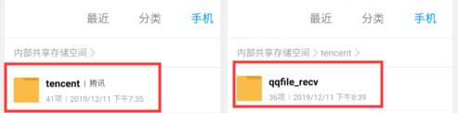

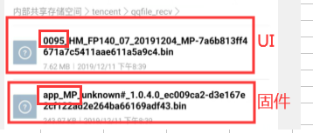

1. 文件命名以数字开头的是指手环UI文件；
2. 文件命名以app开头的是指手环固件；
3. 将要进行升级的手表整机与FitCloudPro进行配对绑定，如下图：

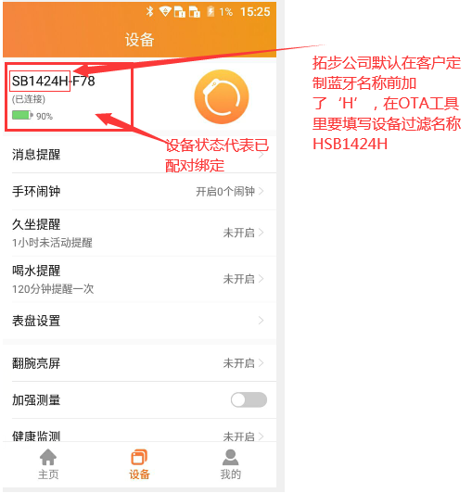

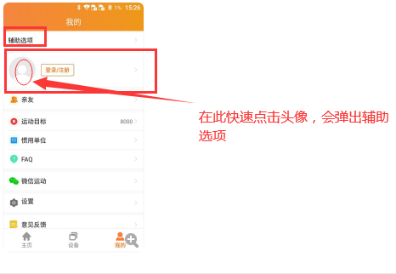

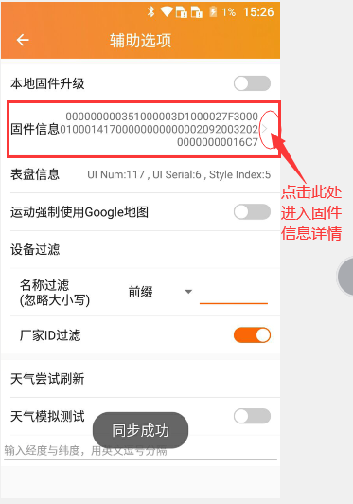

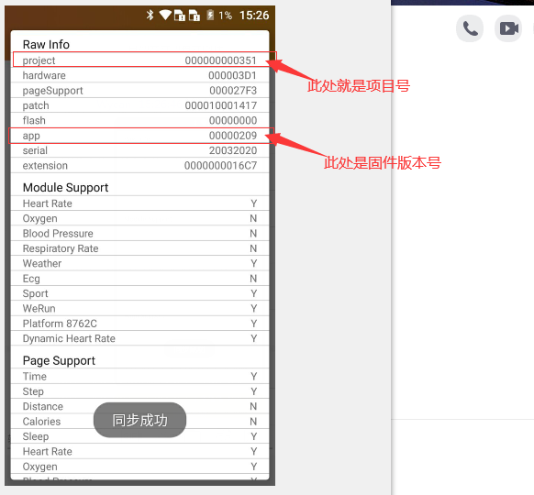

通过手表与APP绑定，将记录以下信息、例如：

设备名称HSB1424H

项目号000000000351

固件版本号00000209

1. 也可以通过在手表系统信息里，查看记录下信息、如下图：

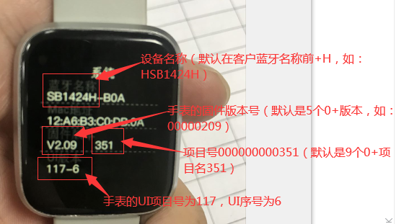

1. 在OTA工具里设置配置文件
2. 安装OTA自动升级工具，‘upgradeTool-release_V1.0.0_0108_1.apk’如下图：

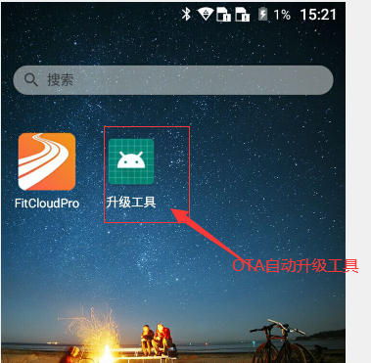

1. 在安卓手机上运行OTA工具，选择2.0协议、如下图：

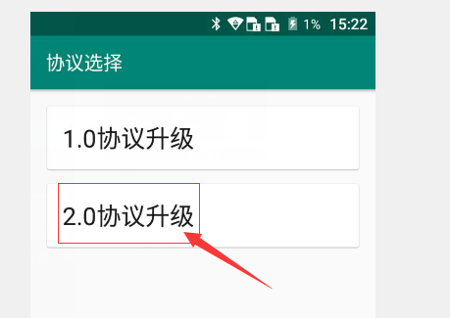

1. 进入设置里，添加配置文件、如下图：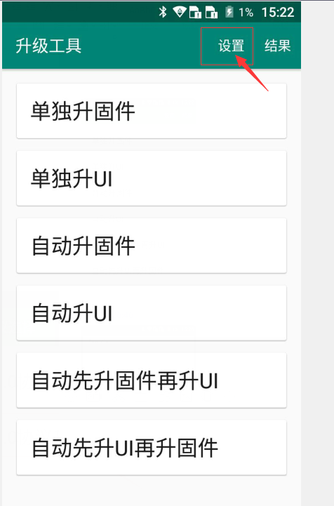

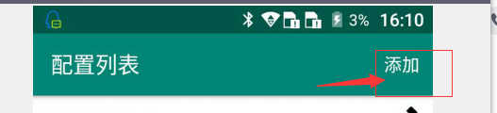

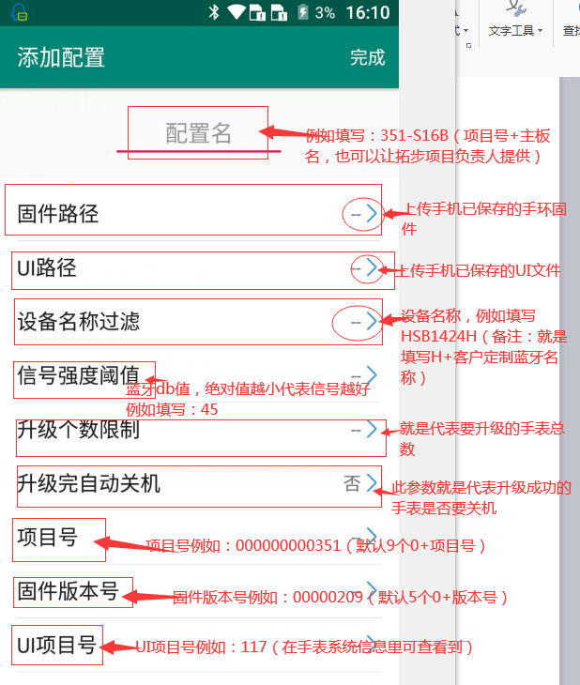

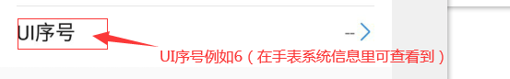

**以上配置信息填写好后，一定一定要记得点击‘完成’。**

1. **返回自动升级工具页面，选择对应功能进行相应升级。**

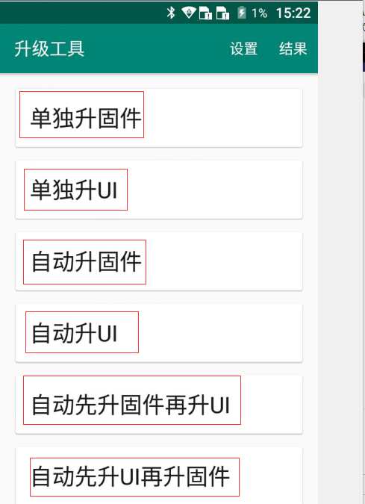

1. 如果只升级固件，可选择‘自动升级固件’；
2. 如果同时要升级固件和UI文件，需选择‘自动先升级固件再升UI’
3. 升级成功后，可在‘结果’里查看、如下图：

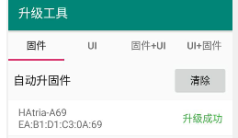

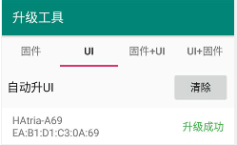

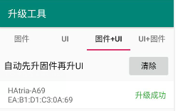

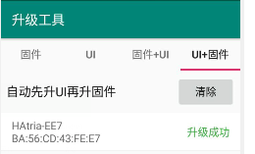

1. 如果出现升级失败，需要在结果里、清除记录。或者把OTA工具关闭、再重新打开OTA工具。（如果还是不行，可以将手机蓝牙关闭再开启、或将手机进行关机再开机）

**备注：**单独升级固件，所需耗时在1~2分钟内每台手表；

单独升级UI，所需耗时在25分钟每台手表；

自动先升级固件再升UI，所需耗时在30分钟每台手表；

自动先升UI再升固件，所需耗时在30分钟每台手表；

1. 自动修改蓝牙名称与地址功能

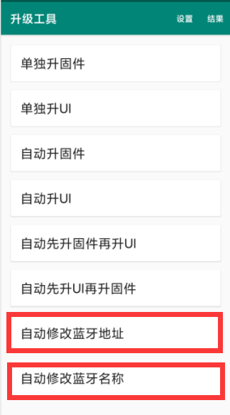

1. 自动修改蓝牙地址

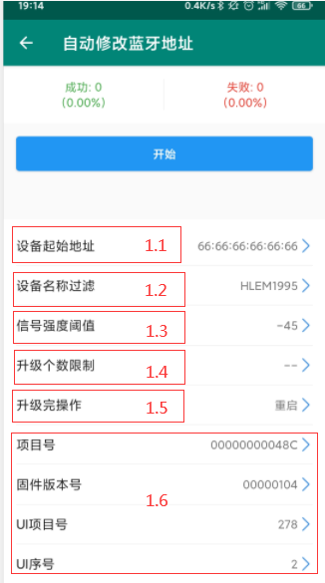

**1.1 修改地址**

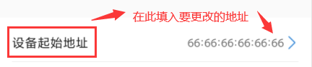

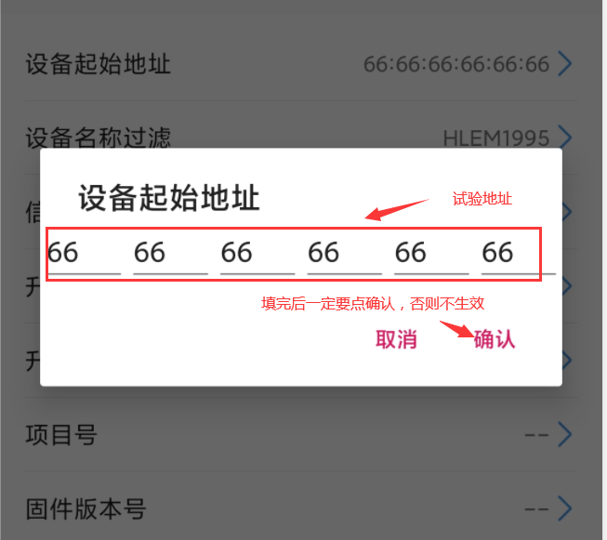

**1.2 设备名称过滤**

可按设备名称过滤掉其他设备，例如：

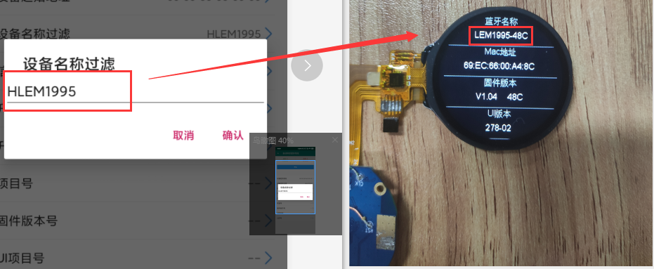

（注：输入时在最前面加H可更准确搜索，也可不加）

然后可以搜索到以LEM1995开头的设备（也可输入设备全名直接搜索本机）。

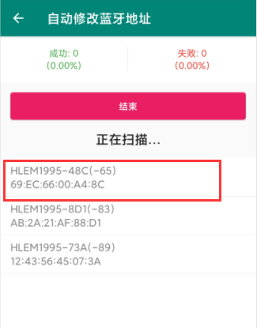

**1.3 信号强度阈值**

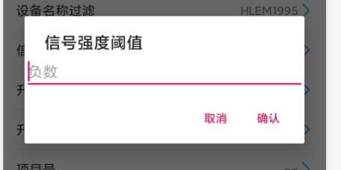

必须是一个负数，理论上数值（绝对值）越小代表信号越好。（默认-45）

**1.4 升级个数限制**



限制可升级的设备个数，示例中需修改一台，故设置为1.（实际要按照需求设置，也可不设置）

**1.5 升级完操作**



可选重启或关机

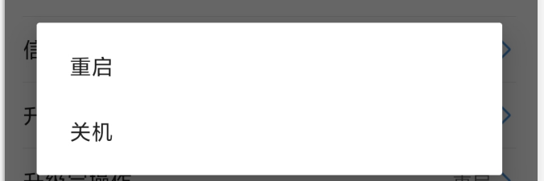

**1.6 项目信息相关事项（必须填写，且要与手环上信息一致）**

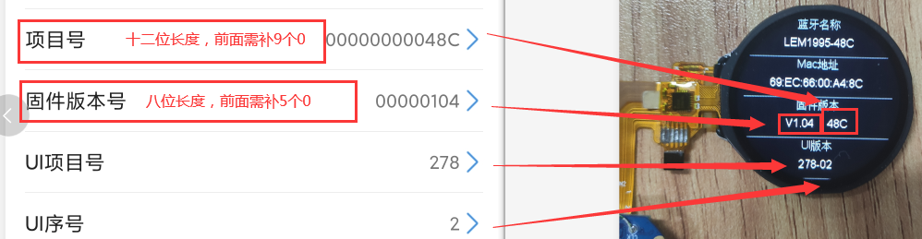

**（注：项目号与固件版本号必须填写，UI项目号与UI序号可以不填写）**

完成上面的操作后，点击开始搜索设备，点击选中要修改的设备，连接上修改成功：

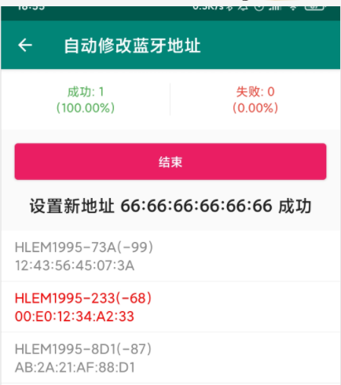

1. 自动修改蓝牙名称（仅支持个别项目）

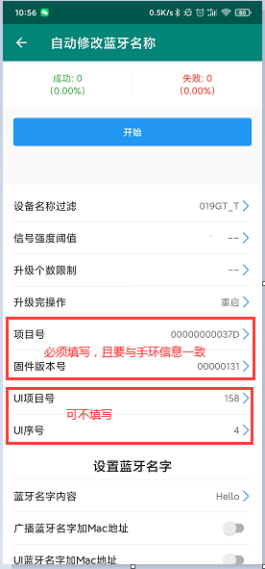

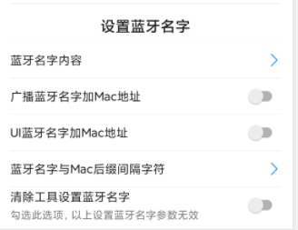

**2.1 修改蓝牙名称**

1. 广播蓝牙与UI蓝牙都不带Mac地址后缀

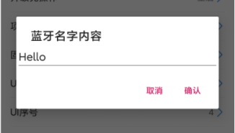

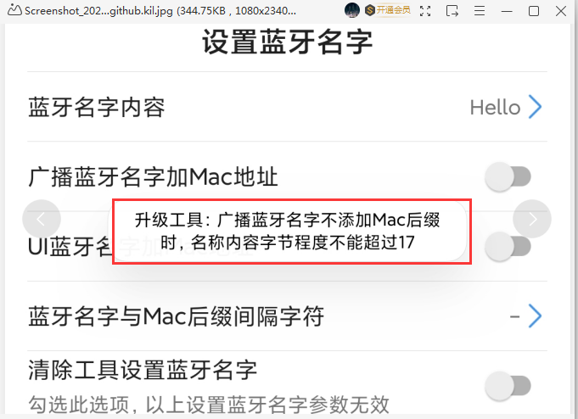

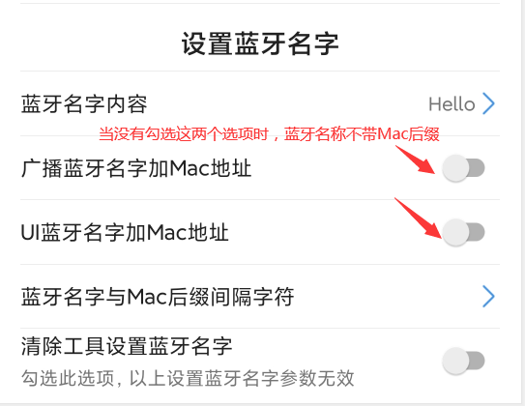

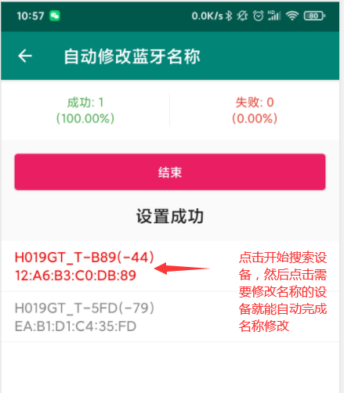

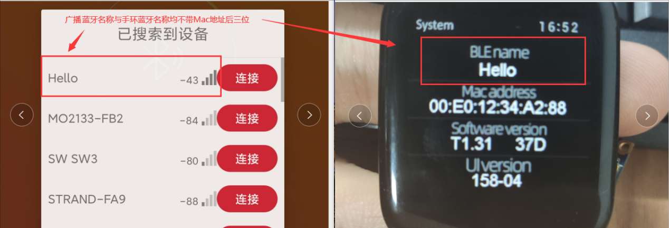

1. 广播蓝牙带Mac地址后缀

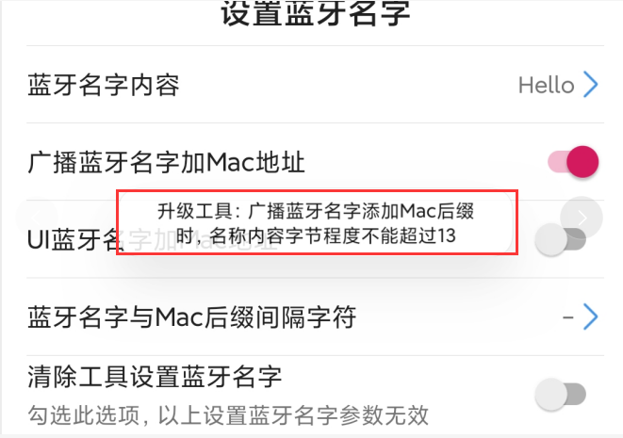

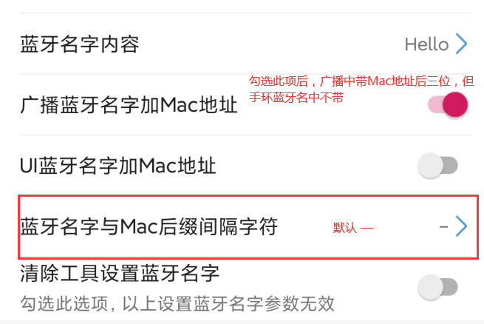

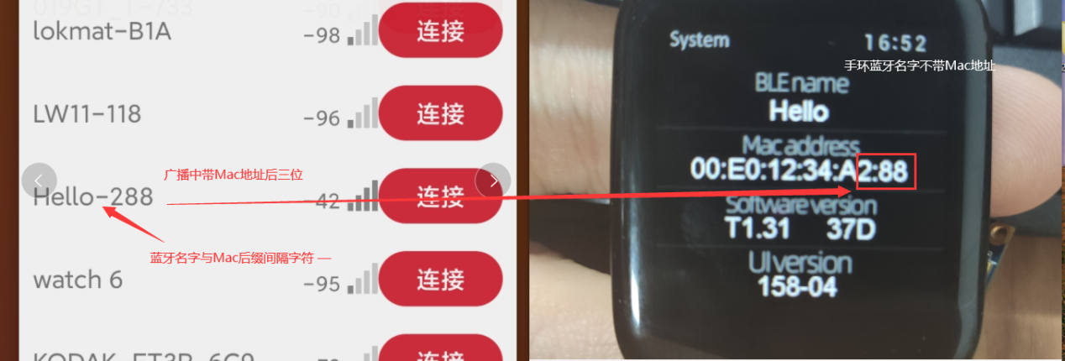

1. UI蓝牙加Mac地址

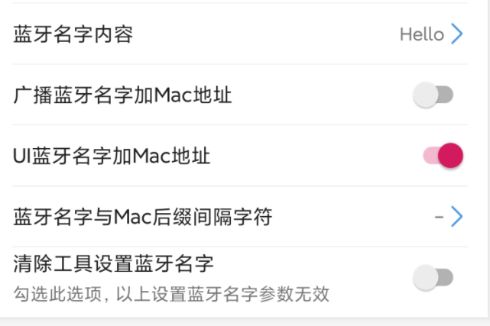

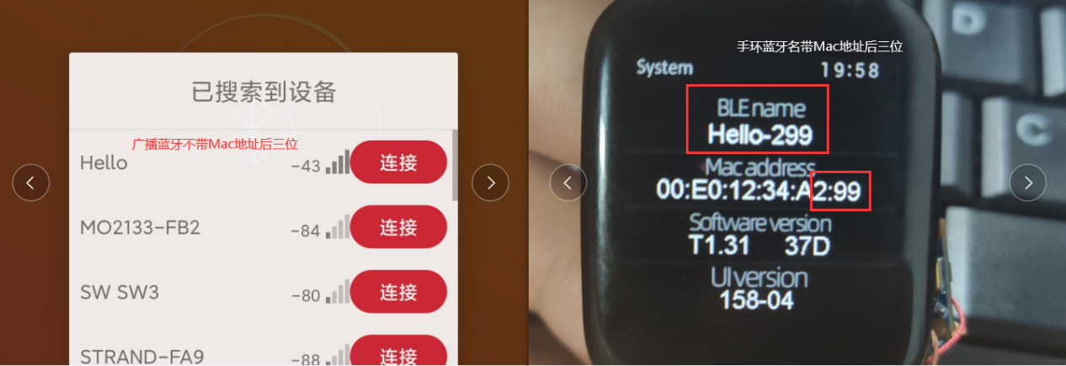

1. 广播蓝牙与UI蓝牙均加Mac地址

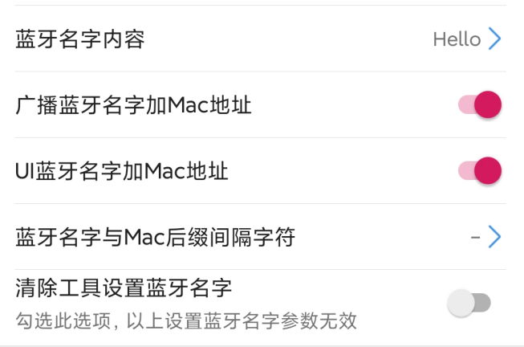

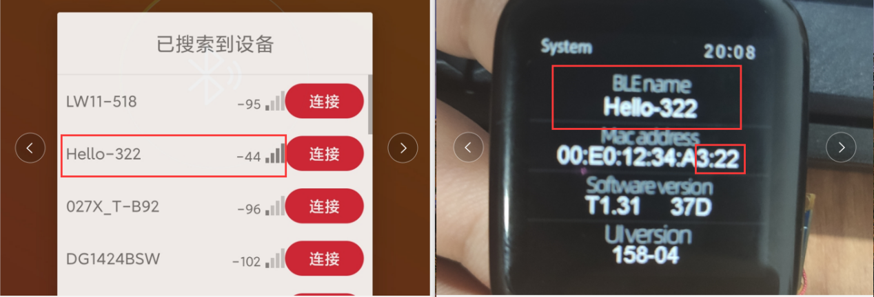

**2.2 清除工具设置蓝牙名字**

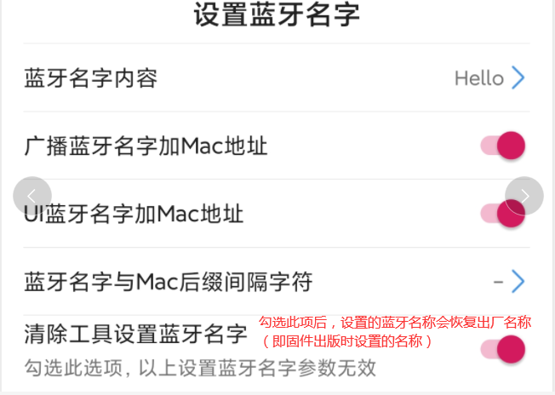

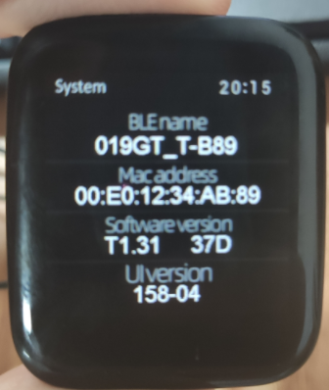

1. 自动关机/恢复出厂设置

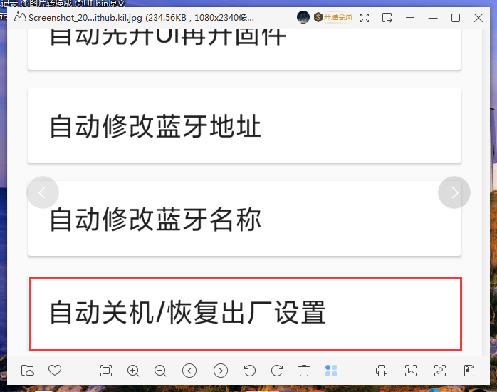

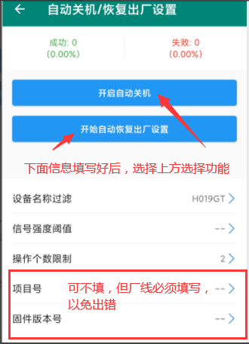

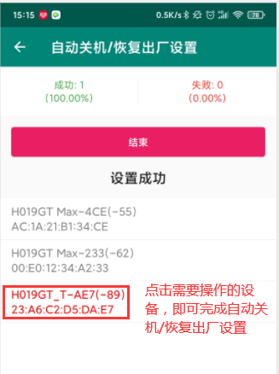

1. 其他
2. 关于同一部手机修改一台手环后不能再次搜索到的问题，可通过以下方式解决：

